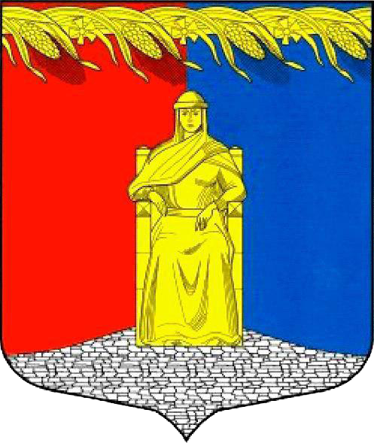

Администрация муниципального образования Загривское сельское поселение
Сланцевского муниципального района Ленинградской области

РАСПОРЯЖЕНИЕ
12.09.2024г. №76-р

Об утверждении плана мероприятий
Загривского СДК на октябрь 2024г.

1.Утвердить план мероприятий Загривского сельского Дома культуры на октябрь 2024г. согласно Приложению 1.
3. Контроль за исполнением плана работ возложить на директора Загривского сельского Дома культуры Иванову В.В.

Глава администрации С.В.Калинин

Приложение 1
к распоряжению администрации Загривского сельского поселения
от12 .09.2024г. №76-р

План мероприятий
Загривского сельского Дома Культуры
на октябрь 2024 года
Дата, время, место проведения | Наименование мероприятия | Ответ-ый за подготовку | Состав участников
01.10.2024г.  14.00 ч.  Загривский СДК | «Огонек» для пожилых «Золотая осень серебряного возраста | Антонова Е.Ю., культорганизатор | Жители поселения
17.10.2024г.  12.30 ч.  Загривский СДК | Участие в фестивале «Правильное кино». Демонстрация документального фильма «Сыны полков». | Антонова Е.Ю., культорганизатор | Учащиеся Загривской СОШ
19.10.2024г.  19.00 ч.  Загривский СДК | Вечер отдыха формата «30+», посвященный Дню работников сельского хозяйства. | Антонова Е.Ю., культорганизатор | Жители поселения
24.10.2024г.  12.30 ч.  Загривский СДК | Мероприятие по пропаганде ношения светоотражающих элементов «Стань заметнее», совместно с ГБДД | Антонова Е.Ю., культорганизатор | Учащиеся Загривской СОШ
В течении месяца  Деревня Загривье | Акция помощи пожилым людям «Чистые окна», в рамках года «Заботы», объявленного губернатором Ленинградской области | Антонова Е.Ю., культорганизатор,  Иванова В.В., директор ДК | Жители поселения
Вторник  14.00 ч.  Загривский СДК | Занятия ЛО «Группа эстрадного вокала» | Миронов А.М., звукооператор | Жители поселения
Среда, суббота, воскресенье  14.00 ч.  Загривский СДК | Занятия вокального ансамбля «Дубравушка» | Климашина Н.А., руководитель кружка | Жители поселения
Вторник, четверг 17.00 ч.  Загривский СДК | Занятия театрального ЛО «Мозаика» | Антонова Е.Ю., культорганизатор | Жители поселения

